Приложение 1
Самостоятельная работа  по теме: «Масштаб»  1 вариант  - Длина отрезка на карте в 1 см соответствует длине отрезка на местности в 20 км. Найдите масштаб карты.  - Расстояние между городами A и B равно 650 км. Найдите длину соответствующего отрезка на карте (в см), если масштаб карты  - : 2 000 000.  - Определите по карте (смотри карту) длину моста через реку, если масштаб карты 1 : 30 000.  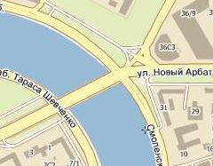 | Самостоятельная работа  по теме: «Масштаб»  - вариант  - Длина отрезка на карте в 1 см соответствует длине отрезка на местности в 40 км. Найдите масштаб карты.  - Расстояние между городами C и D равно 750 км. Найдите длину соответствующего отрезка на карте (в см), если масштаб карты  - : 3 000 000.  - Определите по карте (смотри карту) расстояние от озера до пересечения железной дороги и шоссе, если масштаб карты 1 : 40 000.  